Chapitre 4 : Histoire de la vie
Sur Terre, la Vie est partout !
Même dans les Environnement les plus extrêmes… (Ex : dans les banquises, dans les zones de dorsales chaudes …). On trouve par exemple : Organismes psychrophiles dans la banquise ou des Organismes (hyper) thermophiles dans les cheminées hydrothermales profondes ; des Organismes acidophiles dans les sources sulfuriques très acide ; des organismes halophiles dans les lacs salés ou les lacs de soudes,…

Il y a par exemple un animal : le tardigrade, le champion de tous les records :
Capacité de survivre à des conditions environnementales extrêmes :
- rayons X, rayons UV, radioactivité (bactéries radiorésistantes qui répare son ADN à vitesse très élevée);
- hautes pressions (±6.000 atm.) et vide (spatial) ;
- températures (-272.8 à +150 °C; 30 min. à +360°C) ;
- composés toxiques (alcool à 100°, H₂S, etc.)
Du fond des abysses au sommet des montagnes
Affectionnent surtout les mousses et lichens
Mode de reproductions variées par parthénogenèse et hermaphrodisme.

→ Quand les conditions sont défavorables, l’animal entre en état de cryptobiose (= anabiose), une forme de déshydratation avancée, avec arrêt des fonctions métaboliques principales sans que l’animal ne meurt…

La Vie

Qu’est-ce que la Vie ?

Difficile à définir, car plusieurs définitions possibles.
• Elle se caractérise notamment par ses capacités à :
- assurer sa propre pérennité : Instinct de survie partagée par tous les animaux voire écosystème entier;
- se reproduire et s'étendre : engendrer des générations futures, s’étendre dans le temps et dans l’espace;
- s'adapter à son environnement en évoluant, mais aussi agir sur lui pour l'adapter à ses besoins. Si pas d’évolution, les espèces ne peuvent pas perdurer;
- tirer de l'environnement l'énergie nécessaire à toutes ses fonctions : eau, CO2, O2, sucres..

• La Vie est caractérisée par l’ARN, l’ADN et les acides aminés (protéines).

Les ingrédients :
- des éléments chimiques comme C,H,O,N (on trouve des molécules organiques, plus ou moins complexes dans certaines météorites)
- du phosphore (et du soufre) (architecture et carburant du vivant = modèle)
- de l’eau liquide (zone d’habitabilité autour du Soleil)
- la présence d’une magnétosphère, tectonique, géologique (bouclier magnétique pour dévier les vents solaires qui sont destructeurs de la vie)
- un système solaire stabilisé (orbites stables, pas trop de collisions)
- du temps (si on ramène les 13,7 milliards d’années d’évolution de l’Univers à une année, le système solaire apparaît fin août, et la Vie en septembre)
→ Exobiologie : En décembre 2010, la NASA annonce la découverte d’une nouvelle forme de vie dans les eaux riches en arsenic de lac Mono : une bactérie capable de remplacer le phosphore de son ADN et de ses protéines par de l’arsenic … Sur d’autres système planétaire, il pourrait donc exister d’autres formes de vie qui utilisent d’autre éléments qui ne sont pas toxique pour eux mais pour nous.

Les structures organiques fossiles les plus anciennes proviennent de gisements âgés de 3,5 G.a, mais il existe des signatures chimiques vivantes plus vielles mais on n’a pas retrouvé les organismes responsables de ça.
→ Ces fossiles se présentent sous forme de microsphères (coccoïdes, sphéroïdes) et de filaments, apparentés à des bactéries qui vivent en communauté, notamment à des stromatolithes. Ce sont des bioconstructions le plus souvent carbonatées, formées par des bactéries procaryotes de la classe des Cyanophycées.

Photosynthèse :
6CO₂ + 12H₂O → (lumière) C₆H₁₂O₆ + 6O₂ + 6H₂O
Début oxygénation de la Terre.

Cristallisation du carbonate de calcium : Bio-calcification carbonatée
2HCO₃⁻ +Ca²⁺ → CaCO₃ + CO₂ + H₂O

3 Hypothèses sur l’origine des 1^{ères} molécules organiques

La « soupe chaude primitive »

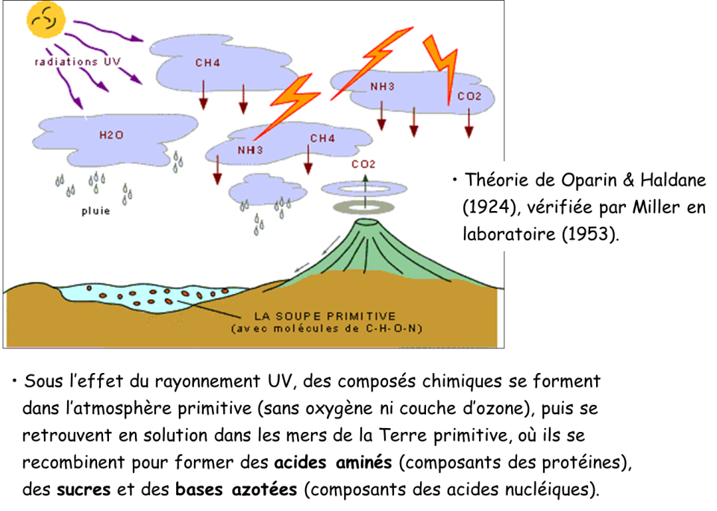
Oparine : Atmosphère riche en méthane
Haldane : Atmosphère riche en CO2

Les sources hydrothermales (au niveau des dorsales)

Dans les mers primitives, au contact des sources hydrothermales productrices de H₂S (dihydrogène sulfureux), l’activité bactérienne chimiosynthétique génère des composés sucrés organiques identiques à ceux produits par la photosynthèse (C₆H₁₂O₆). Pas de lumière et pas de photosynthèse, donc création de composés identiques par chimiosynthèse. Les bactéries chimiosynthétiques sont aussi dans des tissus d’organisme vivant, en plus de synthétiser des composés organiques.
Création d’écosystèmes complets et complexes.

La panspermie

Selon cette hypothèse, la Terre aurait été ensemencée en composés organiques extraterrestre au cours de l’intense bombardement météoritique de sa jeunesse en 3,9 et 4,3 Ma.

Certaines chondrites carbonées (Allende, Murchinson), considérées comme les plus âgées des météorites (≈ 4,6 x 10⁹ années), ont livré des formes complexes de molécules organiques pré-biotiques, précurseurs du vivant :
- acides aminés,
- hydrocarbures aliphatiques,
- hydrocarbures aromatiques,
- fullerènes : assemblage en forme de cages de C reliés les uns aux autres.

• La météorite martienne SNC ‘ALH 84001’ contient des indices de vie, notamment des structures de type « (nano) bactéries ».

Les débuts de la Vie…

L’évolution pré-biologique, des micromolécules organiques à l’apparition de la Vie

Les argiles ont eu un rôle dans le commencement, pour répliquer des structures primitives. Les automates cellulaires ont évolué dans des océans anciens pour former des systèmes plus complets.

Au commencement était LUCA…

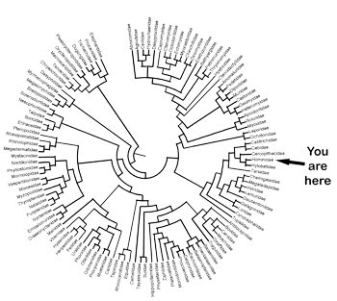
LUCA

→ Last Universal Commun Ancestor est une entité phylogénique théorique désignant l’organisme primitif daté d’environ 4 Ga.,dont sont issues l’ensemble des espèces du monde vivant.
Phylogénie : étude des relations de parentés entre les êtres vivants.

LUCA ne doit pas être confondu avec le 1er organisme vivant. Il est probable qu'il est lui-même issu d'une lignée évolutive et qu'il cohabitait avec d'autres formes de vie qui n'ont pas laissé de descendants. LUCA est une entité phylogénique théorique, un modèle abstrait permettant de comprendre les phénomènes liés à l’origine de la vie et à l'évolution des êtres vivants. Comme tout concept de dernier ancêtre commun, il ne correspond pas à une entité réelle: il serait vain de vouloir chercher « le » fossile de « la » première cellule vivante. Il serait daté d’environ 4Ma, et toutes les espèces en sont issues.

Le Temps

Principes et Méthodes de la chronologie
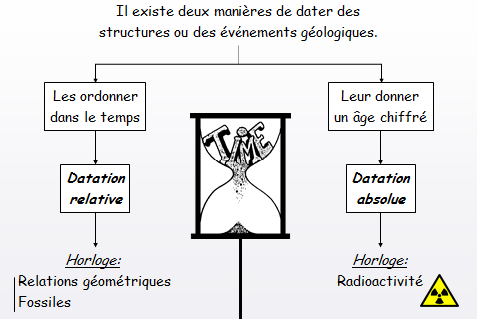

Datation relative (principes de stratigraphie)

• Continuité latérale : Sur toute son étendue, une même couche géologique a partout le même âge, c'est à dire qu’elle s'est déposée ou formée dans le même laps de temps.
• Principe d’identité paléontologique : Par extension, deux couches contenant les mêmes fossiles sont de même âge.
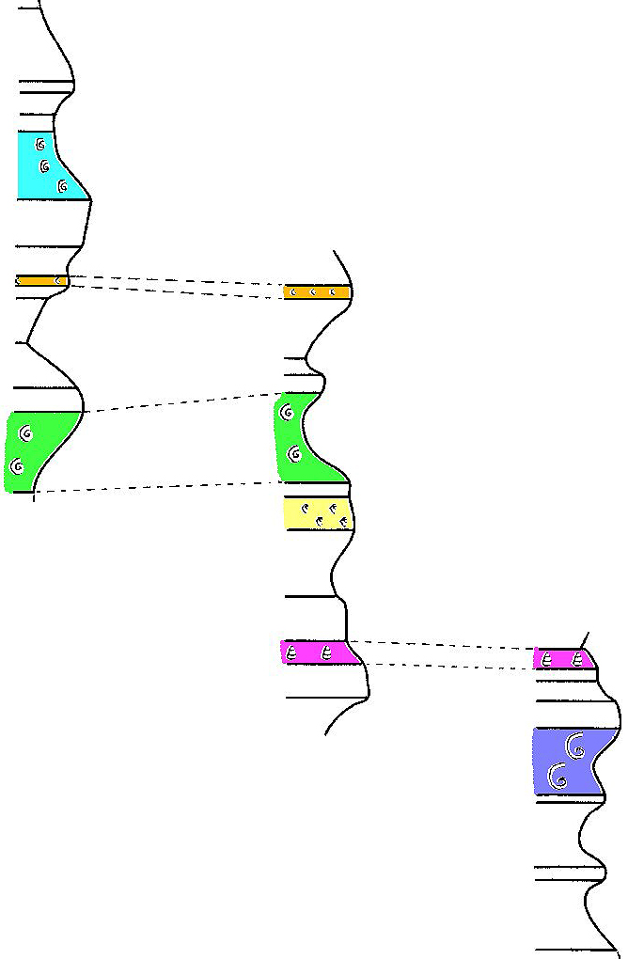
• Ce principe permet d’effectuer des corrélations entre terrains de même âge qui peuvent être séparés par des distances importantes (en comparant les successions lithologiques et les assemblages fossiles).

Principe de superposition
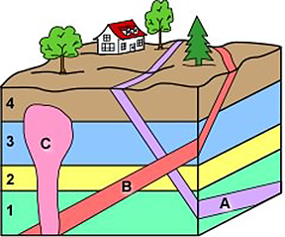
• Si plusieurs couches géologiques sont superposées, la couche inférieure est la plus ancienne, la couche supérieure étant la plus récente. (Ce principe n'est pas valable si les couches ont été renversées par des événements tectoniques postérieurs à leur formation).

Principe de recoupement
• Un événement ou un objet qui en recoupe un autre lui est postérieur (ex: failles, intrusions magmatiques: plutons granitiques, filons volcaniques).
Ne pas confondre faille et filons.
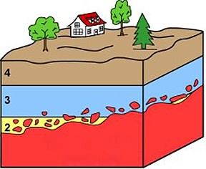
Site C
• De même, un objet géologique contenu dans un autre (inclusion)
est plus vieux que son contenant.

Discordance angulaire
• Le repos stratigraphique d’une formation sédimentaire sur un substratum plissée ou basculé antérieurement par des efforts tectoniques, et en partie érodé avant que de nouveaux dépôts viennent se poser à l’horizontal, est une discordance.

Datation absolue
Repose sur un phénomène chimique de décroissante radioactive. Par des éléments radioactifs instables qui vont se désintégrer par émission radioactive alpha et béta.
La radiochronologie exploite la relation qui existe entre les rapports isotopiques et la durée écoulée depuis la fermeture du système. On date donc la date de la fermeture du système.

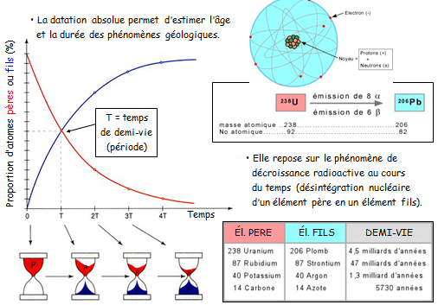

L’échelle des temps géologiques

Unités fondamentales : étages et stratotypes

→ L’unité fondamentale de découpage stratigraphique du temps est l’étage, identifié de façon universelle grâce à un certain nombre de critères (paléontologiques, lithologiques, physico-chimiques, magnétiques, etc.).

L’enregistrement du temps n’est pas continu !

• Historiquement, un étage est défini à partir d’un affleurement de référence situé dans une localité-type: le stratotype. Il représente l’enregistrement sédimentaire correspondant au volume temporel de l’étage. Mais ça ne fonctionne pas très bien à grande échelle.
• Actuellement on considère que seule la base de l’étage doit être définie, le sommet de l’étage correspondant à la base de l’étage sus-jacent. A cette conception est associée la notion de stratotype de limite (‘GSSP’). Mise en place clou en or + protection des localités.

Découpage stratigraphique de l’enregistrement du temps
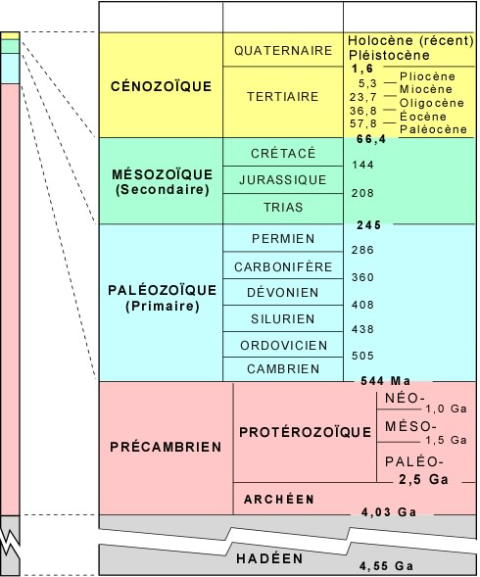
ÈRES
SYSTÈMES
ÉTAGES
Durées relatives
(Apprendre ères et systèmes)
L’analyse des successions d’assemblages de fossiles à travers les terrains géo-logiques a permis d’établir des échelles biostratigra-phiques et de découper les temps géologiques en unités de durée variable: les ères, systèmes, étages, zones, etc.
Conjointement, des âges chiffrés ont été obtenus par chronologie absolue.

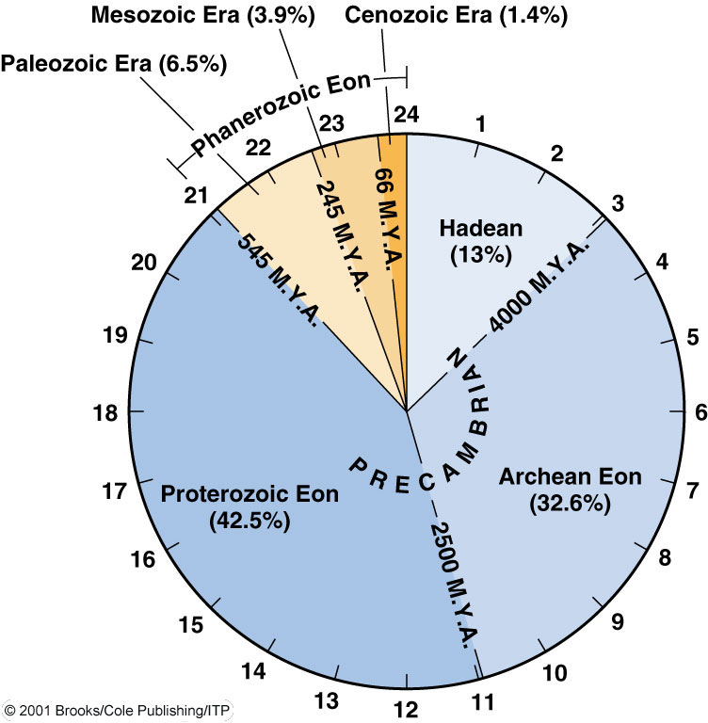
• Les durées des différentes
divisions du temps, ici
ramenées à 24 heures,
sont très inégales…

Les fossiles, témoins de la Vie dans le Temps…

Qu’est-ce qu’un fossile ?
→ Les fossiles sont des traces de vie passée. Les fossiles sont les restes d’organismes anciens ou de leurs activités qui ont échappé à la destruction et qui ont subi un processus de fossilisation dans une roche sédimentaire.

La fossilisation
• La fossilisation regroupe l’ensemble des processus bio-physico-chimiques qui permettent la conservation totale ou partielle des organismes après leur mort, ou de leurs traces d’activité, dans les roches sédimentaires.

• La fossilisation demeure un phénomène exceptionnel. Ses modalités sont complexes et variées, elles dépendent de nombreux facteurs physico-chimiques et biologiques, comme par exemple :
- le degré de minéralisation de l’organisme : fortement minéralisé facile à fossiliser,
- les conditions d’enfouissement (° d’oxygénation, agitation du milieu) : localisation pauvre en oxygène protège mieux,
- la nature du sédiment encaissant : plus facile de fossiliser dans de l’argile car les particules sont fines,
- la rapidité de consolidation du sédiment : + la solidification est rapide + la fossilisation est importante,
- les modalités de la diagenèse,
- l’action possible des organismes vivants,
- les déformations par la tectonique.

Utilisation des fossiles
• Les fossiles constituent les archives de l’histoire de la vie sur Terre depuis plus de 3,5 x 10⁹ années dans les sédiments marins et continentaux (dont ils constituent souvent une partie de la production).
• Leurs usages sont multiples, ils permettent notamment:
- d’évaluer l’évolution de la biodiversité depuis que la vie existe,
- d’élaborer et de tester des théories de l’évolution,
- d’établir une chronologie relative des dépôts sédimentaires,
- Permet de donner le temps,
- de reconstituer des environnements de dépôts et des climats passés.

Les fossiles marqueurs de l’évolution
L’évolution des êtres vivants résulte de processus génétiques et environnementaux, et elle est responsable de l’organisation des organismes actuels et fossiles en espèces.
Les espèces ont évolués au cours des temps géologiques et l’étude de leur évolution morphologique permet d’exprimer leurs relations de parentés dans le temps (relations phylogénétiques). Cela répond à l’évolution de l’environnement, avec des organismes prédisposés à survivre dans des changements d’environnements tandis que d’autres non adaptés vont mourir.

Les fossiles marqueurs du temps (important)
Un bon ‘fossile stratigraphique’ possède une grande aire de répartition géographique et relativement une faible distribution dans le temps. De tels fossiles permettent l’établissement d’échelles biostratigraphiques.
Doit être commun, indépendant de l’environnement.

Les fossiles marqueurs de l’environnement
D’autres espèces fossiles sont caractéristiques d’un environnement donné et peuvent être utilisées pour reconstituer les conditions physicochimiques, paléoenvironnementales et paléoécologiques précis du milieu où ces organismes vivaient, ce sont les ‘fossiles de faciès’.

Grandes étapes de l’évolution du vivant

Au précambrien
Apparition de la Terre jusqu’à 542Ma avec l’apparition de la vie fossile massive. Il est divisé en différentes partie : Hadéen – Archéen – Protérozoïque. Un continent unique : la Rhodina.

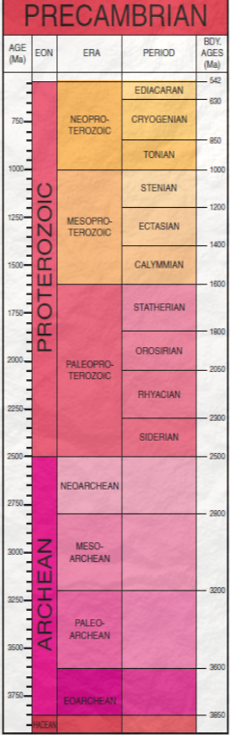
En 2010, découverte au Gabon d’une vie multicellulaire complexe dans un site daté de 2,1 Ma, soit 1,5Ma plus que ce qu’on pensait avant. Une autre interprétation est possible, ces structures ne seraient que des communautés multicellulaires bactériennes qui ont formées un assemblage.

Le Paléozoïque
Début des temps phanérozoïque, où l’on peut conserver des fossiles minéraux. A ce moment-là, les continents sont mélangés entre eux et vont collisionner jusqu’à formation de la Pangée. Apparition des premiers vertébrés à ce moment-là, par explosion de la vie minéralisée, suivit d’une phase d’extinction à la fin du Cambrien. Il s’en suit plusieurs autres apparitions et extinctions. Extinctions de masse à la fin du paléozoïque.
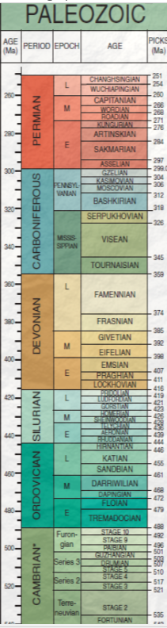

Le mésozoïque
Entre 251 et 65,5 Ma. Ouvertures océans, notamment la Thétis, sépare la Pangée en plusieurs continents distincts. Apparition des premiers dinosaures, mammifères, oiseaux et plantes à fleurs à ce moment-là, suivit par des phases d’extinctions. Extinction massive à la fin du mésozoïque.

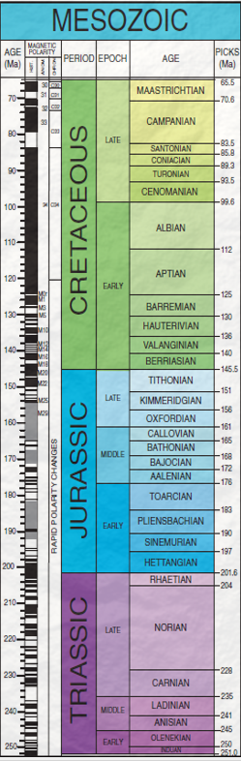

Le Cénozoïque
Divisé en deux grandes parties : Paléogène et Néogène, de 65Ma à nos jours. La Thétis se referme pour former la méditerranée.
Forte diversification des animaux placentaires à ce moment-là, et apparition des premiers primates et singes. L’apparition des singes modernes provoque une grande coupure, après laquelle la faune change beaucoup.
Actuellement, nous vivons une extinction majeure, avec des milliers d’espèces qui disparaissent.
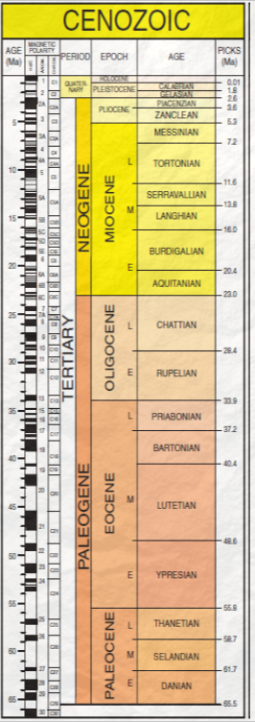

CONCLUSION : Histoire de la vie
• L’évolution de la biodiversité présente une alternance de périodes d’extinctions (5 crises majeures*) et de radiation, des niches écologiques sont libérées entrainant une diversification des êtres vivants pour occuper toutes ces niches.
Sommes-nous responsables d’une “6ème crise” ? (tombe éléphant, tigre, papillon, requin, …)
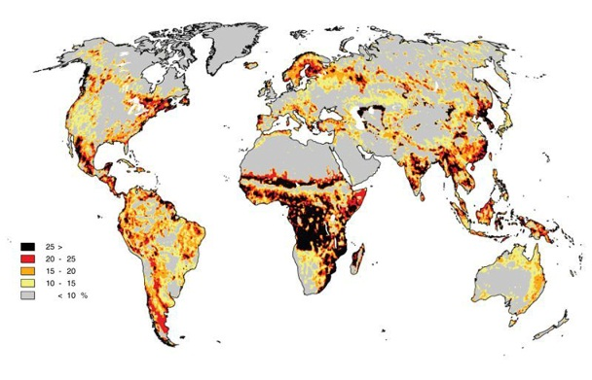
• Modélisation prospective de l’érosion de la biodiversité en 2.050, dans le cas d’une priorité aux politiques de marché libérales (ONU).
• 4 causes principales sont communément admises comme responsables de l’érosion de la biodiversité:
- Surexploitation
- Disparition ou transformation des habitats
- Introductions d’espèces
- Pollutions.
Mais si on va au fond du problème, les causes ultimes de ce phénomène sont :
- La démographie (plus il y a d’hommes, plus la cohabitation est difficile !)
- La pauvreté (quand on a faim on ne se préoccupe pas de conservation)
- La corruption (un phénomène assez bien partagé par tous les pays)
- La course au profit à court terme (à l’exemple des pêches marines qui courent à l’extinction)
- Les incitations économiques de type subvention.

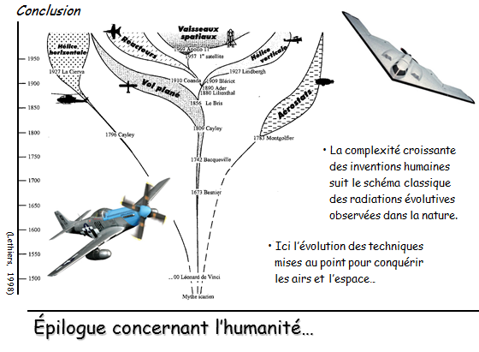
• Depuis l’apparition de la vie sur Terre, Homo sapiens est le seul être vivant qui semble sorti du schéma classique de l’évolution, dans lequel les adaptations à l’environnement se font par des modifications d’ordre génétique et biologiques.
• Plutôt que de continuer à se transformer biologiquement, l’homme fait évoluer son environnement et il s’y adapte grâce au progrès technique.
• Autre exemple : le ‘phylum’ des réacteurs nucléaires…

